**N&Y MAGAZINE - INFORMATICA A BORDO**

<http://www.informaticaabordo.com>



**CAPITULO 57**

**GPS EN DISPOSITIVOS MOVILES**

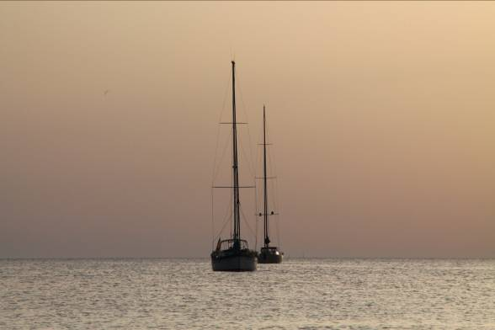

Los primeros GPS portátiles que recordamos llevar a bordo los usabamos simplemente como ayuda a la navegación, basándonos siempre como primera fuente las cartas de papel. Eran dispositivos de grandes dimensiones, incomodos de tener en la mano. Habitualmente los llevabamos en un soporte anclado en algún lugar de la bañera. Todavía se ven barcos con estos GPS, seguramente por nostalgia, porque no hay forma que se estropeen como excusa para renovarlos, o como uso de respeto.

Si lo teníamos instalado con la conexión NMEA para alimentar la posición a otros dispositivos, todavía hoy podemos usar esos datos, incluso para los equipos y programas que sean compatiblles con el todavía standar NMEA 0183.

Esos primeros dispositivos de posicionamiento tenían muy poca autonomía de batería, por lo que debíamos tenerlos siempre conectados a 12 voltios. Además el retardo en captar satélites era muy elevado, hartándonos en muchos casos de ver en pantalla el mensaje de “BUSCANDO POSICION”. Eran GPS de ayuda, no abandonabamos la carta, y nos permitían posicinarnos sobre el papel para ir trazando la derrota de nuestra embarcación en nuestras navegaciones.

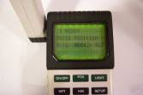

Esto ha cambiado. Sólo los nostágicos echan mano de las cartas de papel. Las hemos abandonado en un cajón esperando algún dia revisarlas para recordar como navegavamos antes de la aparición de las nuevas tecnologías.

De ese escenario basado en cartas en papel, lápiz, compás de puntas y GPS de posicionamiento, hemos pasado a navegar con un iPAD que nos muestra una carta electrónica y un posicionamiento que lo obtiene de un GPS que lleva incorporado. No nos hace falta nada mas.

**Comencemos definiendo qué es un GPS y en qué se basa.**

El GPS (Global Positioning System) es un Sistema de Posicionamiento Global del Departamento de Defensa de Estados Unidos basado en la recepción de señales de diferentes satélites. A partir de esta recepción podemos llegar a obtener una precisón con errores de pocos centímetros.

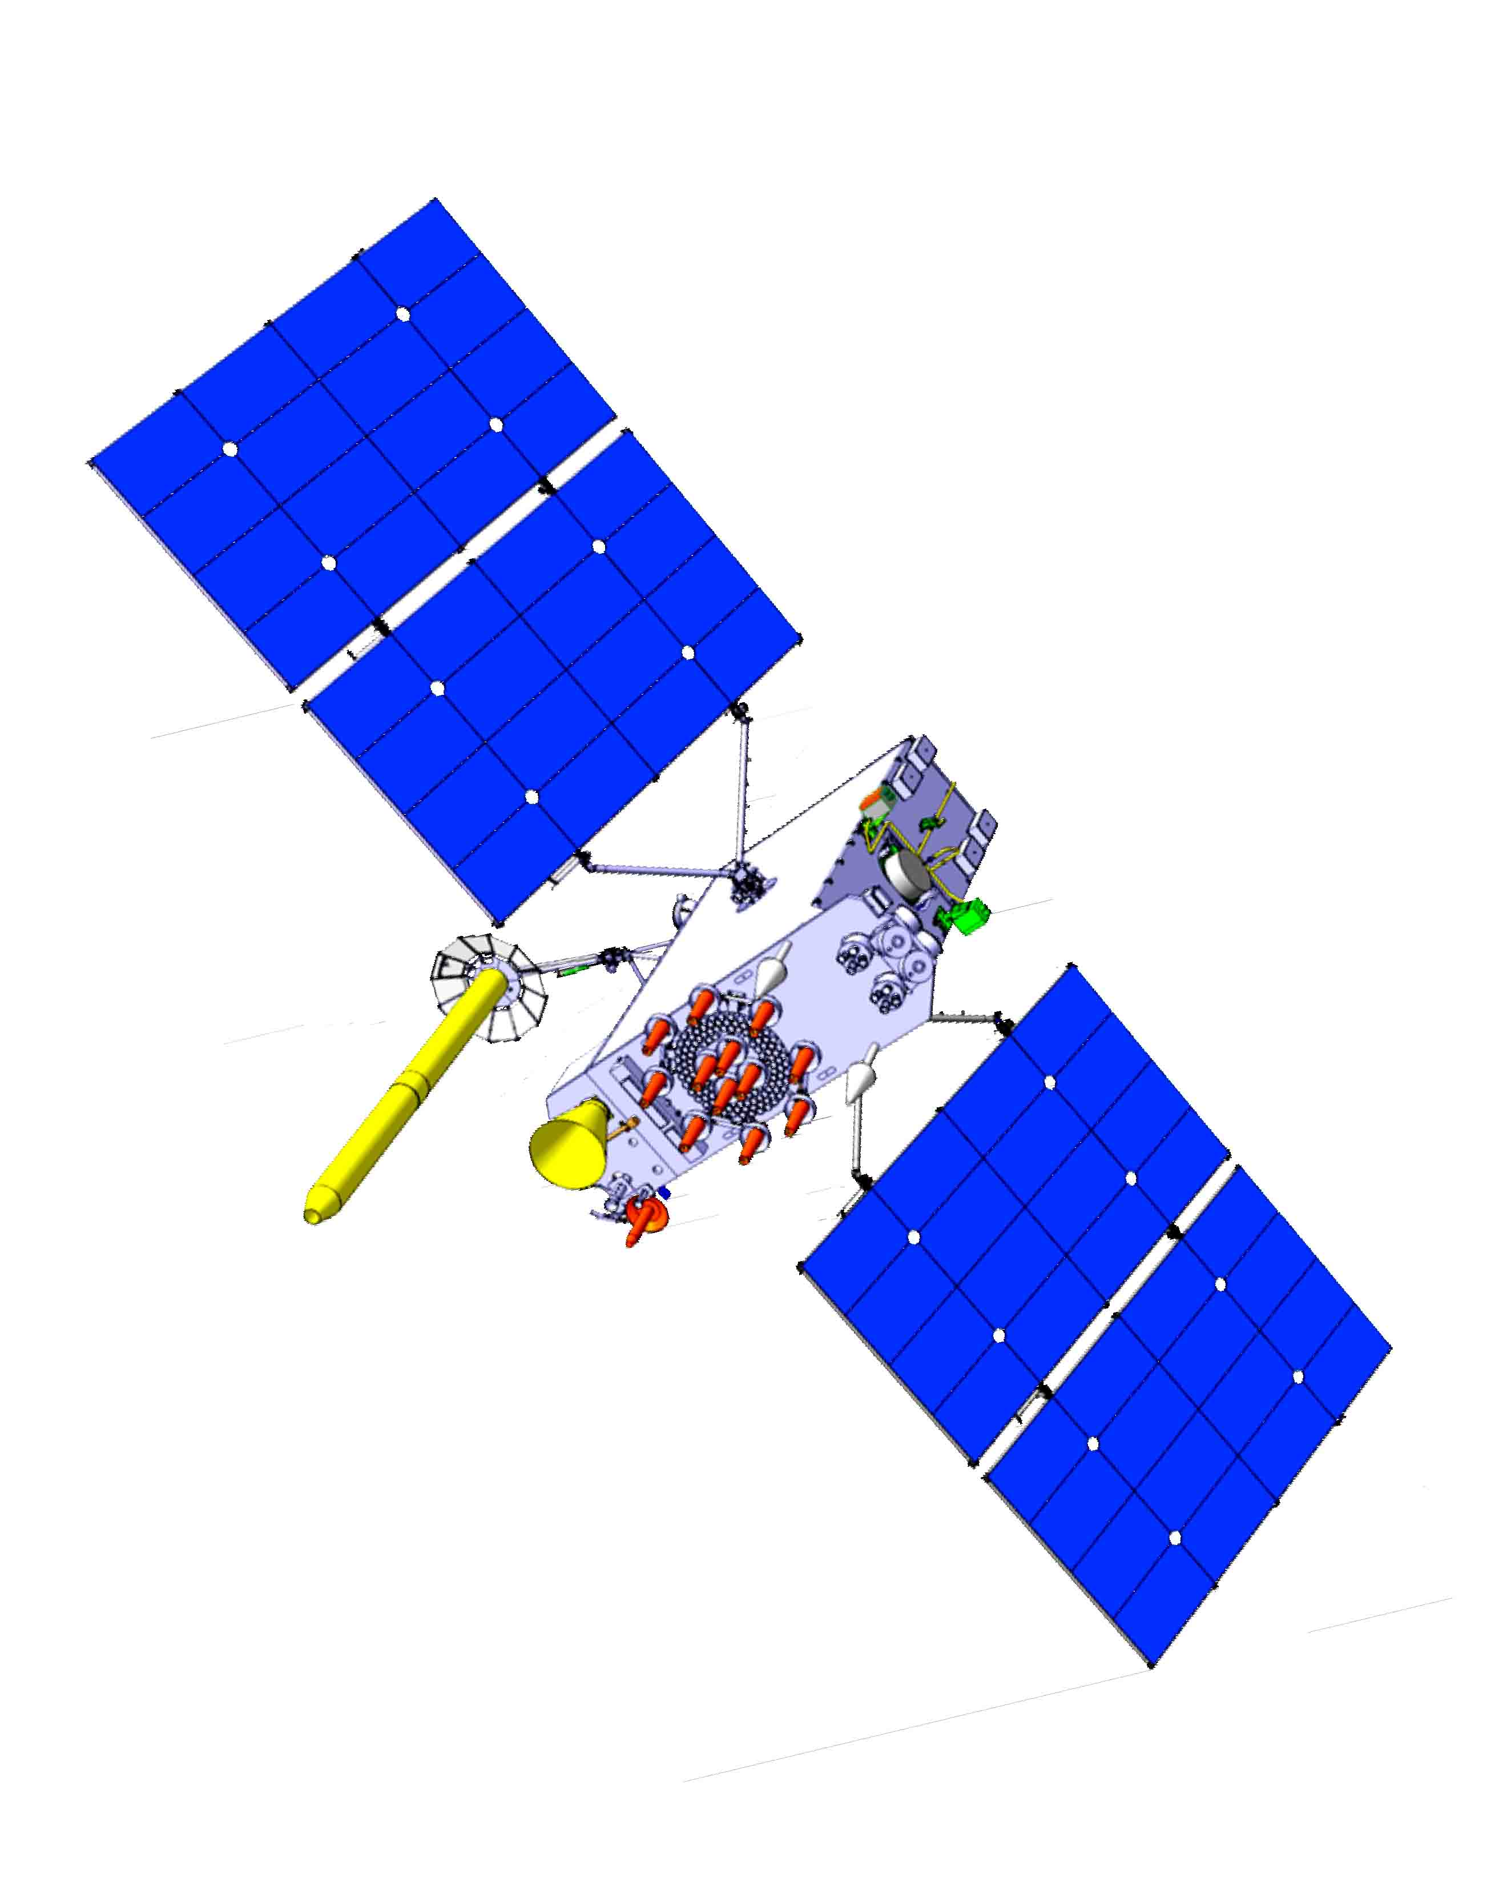

El sistema GPS funciona mediante una red de 24 satélites en órbita sobre la Tierra, a 20.200 km, con trayectorias sincronizadas para cubrir toda la superficie terrestre. Cuando se desea determinar la posición, el receptor localiza automáticamente como mínimo tres satélites de la red, de los que recibe unas señales indicando la identificación y la hora del reloj de cada uno de ellos. Con base a estas señales, el aparato sincroniza el reloj del GPS y calcula el tiempo que tardan en llegar las señales al equipo, y de tal modo mide la distancia al satélite mediante "[triangulación](http://es.wikipedia.org/wiki/Triangulaci%C3%B3n)" (método de [trilateración](http://es.wikipedia.org/wiki/Trilateraci%C3%B3n) inversa). Este sistema se basa en determinar la distancia de cada satélite respecto al punto de medición. Conocidas las distancias, se determina fácilmente la propia posición relativa respecto a los tres satélites. Conociendo además las coordenadas o posición de cada uno de ellos por la señal que emiten, se obtiene la posición absoluta o coordenadas reales del punto de medición. También se consigue una exactitud en el reloj del GPS.

**El sistema ruso GLONASS como alternativa al GPS**

GLONASS es un [Sistema Global de Navegación por Satélite](http://es.wikipedia.org/wiki/Sistema_Global_de_Navegaci%C3%B3n_por_Sat%C3%A9lite) (GNSS) desarrollado por la [Unión Soviética](http://es.wikipedia.org/wiki/Uni%C3%B3n_Sovi%C3%A9tica) y que supone la competancia al [GPS](http://es.wikipedia.org/wiki/Sistema_de_posicionamiento_global) americano y al proyecto europeo llamado [GALILEO](http://es.wikipedia.org/wiki/Sistema_de_posicionamiento_de_la_Uni%C3%B3n_Europea_Galileo).

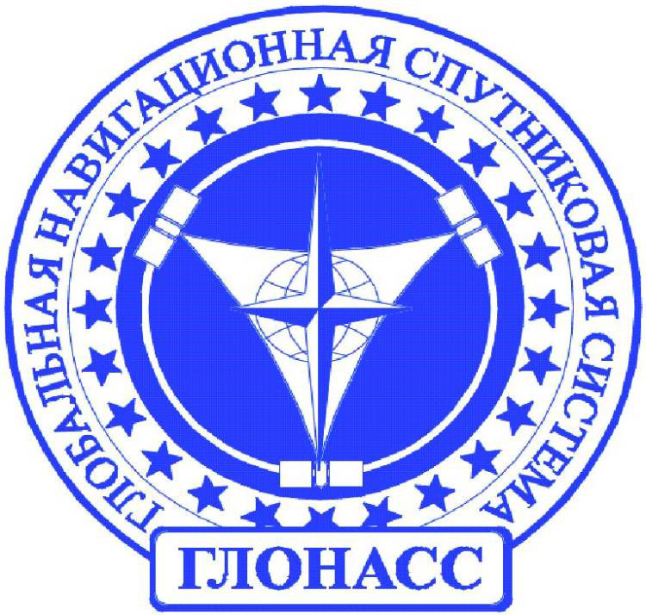

GLONASS dispone también de 24 satélites en órbita, situados a 19.100 kilómetros de la tierra, un poco más cerca que los satélites del sistema GPS.

El sistema está a cargo del Ministerio de Defensa de la [Federación Rusa](http://es.wikipedia.org/wiki/Federaci%C3%B3n_Rusa), lanzando los tres primeros satélites en octubre de [1982](http://es.wikipedia.org/wiki/1982), y comenzando a ser operativo en [1996](http://es.wikipedia.org/wiki/1996), pero con limitaciones de acceso. No fue hasta 2007 cuando se permitió el uso de GLONASS en todo el mundo.

La aparición en el mercado de receptores que permiten recibir señales pertenecientes a los dos sistemas GLONASS y GPS (con sistemas de referencia diferentes) ha permitido aumentar considerablemente las prestaciones de los Sistemas de Navegación por Satélite, mejorando la precisión del posicionamiento y los servicios que se pueden obtener de ambos sistemas.

**Situación de los satélites en órbita**

La siguiente imagen es una comparación de los sistemas GPS, GLONASS, Galileo y Compass (órbita terrestre media) órbitas satelitales del sistema de navegación con la Estación Espacial Internacional, el Telescopio Espacial Hubble y las órbitas de la constelación Iridium, órbita terrestre geoestacionaria, y el tamaño nominal de la Tierra. La órbita de la Luna es 9,1 veces más grande (en la radio y la longitud) que la órbita geoestacionaria.

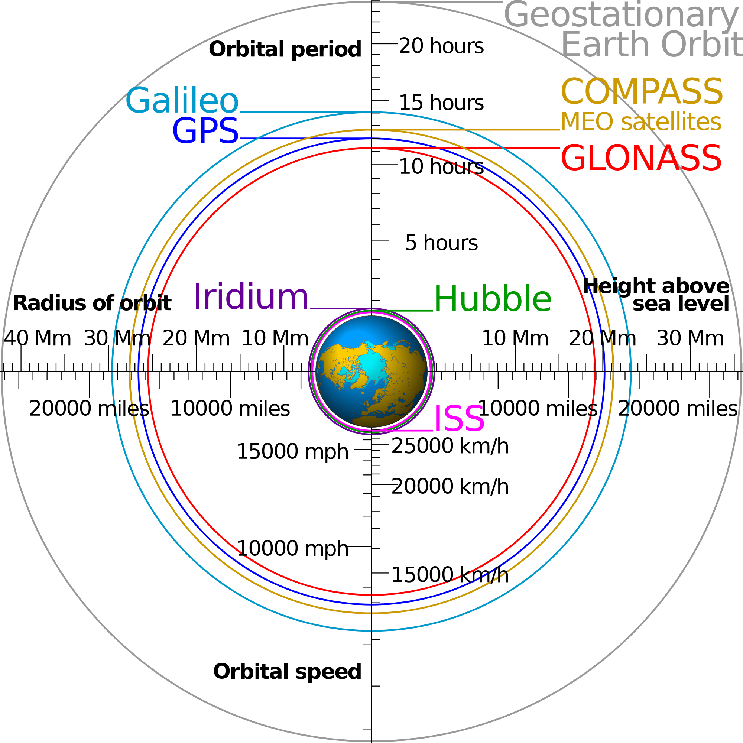

**Nomenclatura**

Con las aplicaciones que nos dan la posición y nos ayudan en navegación, aparecen siempre mensajes con siglas que nos dan información importante. En muchos casos desconocemos su significado o simplemente nos olvidamos y debemos echar mano de manuales o diccionarios náuticos. Vamos a repasar estas abreviaturas y su significado.

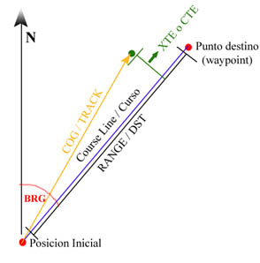

* [BRG](http://es.wikipedia.org/wiki/BRG) (bearing): Rumbo estimado entre dos puntos de referencia (waypoints)
* [CMG](http://es.wikipedia.org/w/index.php?title=CMG&action=edit&redlink=1) (Course Made Good): Rumbo entre el punto de partida y la posición actual
* COG/TRK: (Course Over Ground / TRaK): Dirección sobre fondo hacia el waypoint.
* COURSE: Es una línea marca el camino más corto al waypoint y es fija todo el trayecto.
* DST(DiSTance): Distancia de nuestra posición actual al waypoint
* [EPE](http://es.wikipedia.org/wiki/EPE) (Estimated Position Error): Margen de error estimado por el receptor
* [ETE](http://es.wikipedia.org/w/index.php?title=ETE&action=edit&redlink=1) (Estimated Time Enroute): Tiempo estimado entre dos waypoints
* [DOP](http://es.wikipedia.org/wiki/DOP) (Dilution Of Precision): Medida de la precisión de las coordenadas obtenidas por GPS, según la distribución de los satélites, disponibilidad de ellos...
* [ETA](http://es.wikipedia.org/w/index.php?title=ETA_(Estimated_Time_to_Arrival)&action=edit&redlink=1) (Estimated Time to Arrival): Hora estimada de llegada al destino
* SOG (Speed over Ground): Velocidad sobre el fondo
* MOB (Man Over Board): Hombre al agua
* RNG: (RaNGe): Distancia en linea recta desde la posicion actual al waypoint
* TTG/ETE (Time To Go): Tiempo restante en llegar al waypoint
* VMG (Velocity Made Good): Velocidad a la que nos acercamos al waypoint
* XTE/CTE (Cross Track Error): Marca en error o desviación respecto a curso inicial (COURSE). Es la distancia que existe entre la posición actual y la línea de curso original.

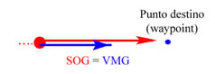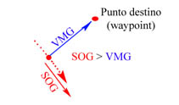

**GPS Asistido (A-GPS)**

La nueva generación de dispositivos móviles incorporan por defecto un GPS integrado en su electrónica. Actualmente dentro del mercado de la telefonía móvil la tendencia es la de integrar esta tecnología GPS dentro de todos los dispositivos, pasando ya a ser algo habitual.

Este uso extendido de esta integración ha hecho surgir un montón de aplicaciones que se basan en el posicionamiento obtenido del GPS, como puede ser el ejemplo de NAVIONICS, que ya hemos descrito en entregas anteriores.

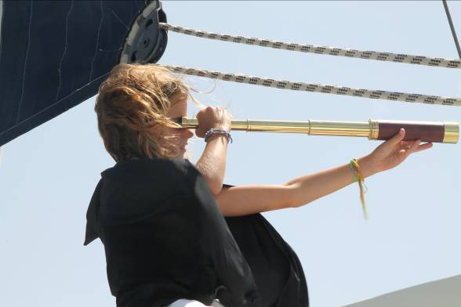

A partir del iPhone 4S, Apple añade soporte y compatibilidad con el sistema GLONASS que hemos nombrado, por lo que ofrece resultados de localización más rápidos y exactos. Además dispone de un sistema de triangulación llamado A-GPS (Assisted Global Positioning System), desarrollado para mejorar el funcionamiento del sistema y la velocidad de posicionamiento.

El desarrollo de A-GPS fue creado por requerimiento del servicio de emergencias estadounidense, el cual requería la posición de un [teléfono móvil](http://es.wikipedia.org/wiki/Tel%C3%A9fono_M%C3%B3vil) en caso de que realice una llamada de emergencia.

El GPS convencional presenta dificultades a la hora de proporcionar posiciones exactas en condiciones de baja señal, como puede ser estando rodeados de edificios o en lugares sin visión directa al “espacio”. Esto se ha ido mejorando, y los nuevos receptores GPS reciben mejor las señales de poca potencia y funcionan mejor en estas condiciones que aparatos más antiguos y menos sensibles. Cuando ponemos en marcha el GPS para que localice satélites, algunos sistemas no son capaces de posicionarse hasta que se reciben una señal clara durante al menos un minuto. Este proceso inicial, denominado “posicionamiento inicial” (Time To First Fix) puede llegar a durar varios minutos.

El funcionamiento del sistema asistido es muy sencillo. Al activar el GPS del móvil, obtenemos una primera posición aproximada a partir de la información de donde nos conectamos a la red móvil, obtenida de lo que se denomina “Servidor de Asistencia”. Este Servidor de Asistencia puede hacer saber al teléfono su posición aproximada, a partir de conocer la central de telefonía móvil por la que se encuentra conectado a la [red](http://es.wikipedia.org/wiki/Red_de_celdas).

Al saber la posición aproximada, el GPS asistido ya sabe qué satélites tiene encima y lo combina con la información de telefonía móvil para conocer la posición. Según nuestra posición dada por la red de telefonía, el GPS dispondrá de los datos de unos satélites u otros y acabará percisando la posición recibiendo datos a través del receptor convencional de GPS, de manera que la puesta en marcha de la navegación es mucho más rápida y precisa.

**GLO de Garmin para aumentar la precisión**

Si queremos aumentar la precisión del posicionamiento, podemos adquirir este invento de Garmin llamado GLO. Es un receptor inalambrico de satélites que aumenta hasta diez veces la precisión del GPS interno de nuestro dispositivo.

[GLO](https://buy.garmin.com/shop/shop.do?pID=109827) es un receptor GPS que es capaz de recibir la señal del sistema norteamericano (GPS) y del ruso (GLONASS), por lo que aumenta considerablemente su cobertura.

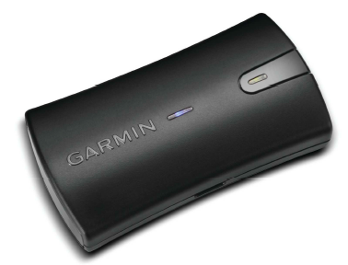

Gracias al uso de los dos sistemas de navegación, el GLO es capaz de obtener la posición hasta diez veces por segundo, 10 veces más rápido a la de los receptores internos de los dispositivos móviles. Al poder acceder a acceder a 24 satélites más, por el acceso al sistema GLONASS, nos disminuye el error de posicionamiento, siendo muy útil en entornos donde es dificil recibir la señal con calidad y precisión.

El receptor se conecta vía Bluetooth, vinculandose de forma fácil al dispositivo móvil, y al momento comienza a recibir la señal con los datos de posición.

Tiene una batería recargable de ion-litio, con una duración de 12 horas, y un tiempo de recarga de 3 horas. recargable de Está disponible para dispositivos iPhone, iPad y Android y su precio es de 99€.

**App Datos GPS**

“Datos GPS” es seguramente la APP más sencilla del App Store que nos ofrece la información básica que necesitamos de un dispositivo GPS de mano. Nos enseña en una sola pantalla la latitud, longitud, rumbo, ruta magnética, velocidad, altitud y precisión del dispositivo, en diferentes formatos y unidades de medida.

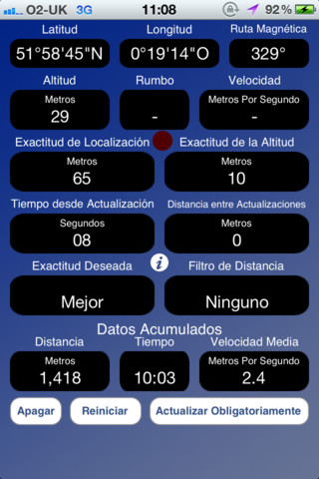

**Seguimiento de otros barcos con la App “Amigos”**

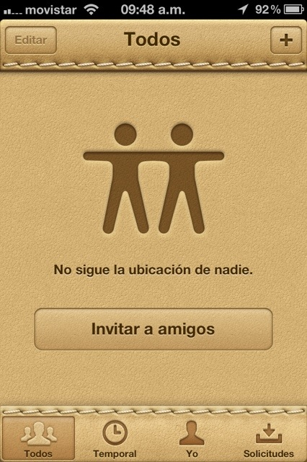

Si queremos hacer seguimiento de otras embarcaciones, existe una aplicación gratuita en el iPhone y el iPad que se llama “Amigos”. Con esta APP podemos dar de alta o otro dispositivo, con su consentimiento, y hacer seguimiento continuo de su situación. Puede ser muy últil simplemente como un juguete más en vacaciones y también puede servirnos para seguimiento de seguridad, como si fuese un “AIS”en caso de no poder contactar con otra embarcación.

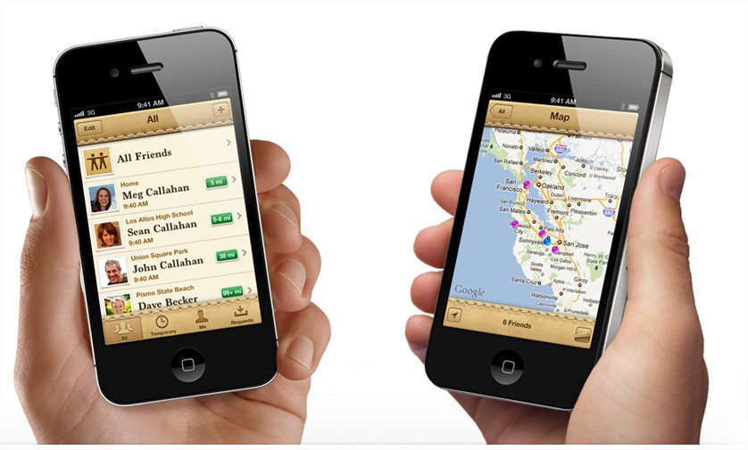

Un ejemplo podría ser tener localizados a las embarcaciones pequeñas que navegan cerca de la costa, en aquellos donde nos interesa, por seguridad tener controlado de forma continua su posición.

Hemos aprendido conceptos básicos sobre los GPS en los dispositivos móviles, y casos prácticos de su utilidad, pero no nos olvidemos de tener a bordo un GPS “de verdad”, ya sea fijo o portátil, y si de vez en cuando recordamos el posicionamiento en las cartas náuticas, recuperaremos otro de los placeres de la navegación.

José María Serra Cabrera

Capitán de Yate

Licenciado en Informática

Gerente DEINFO Servicios Informáticos